22 апреля - День Земли!
Это праздник чистой Воды, Земли и Воздуха.
Он призван объединять людей планеты в деле защиты окружающей среды.
Так как Земля – наш общий дом, то и о чистоте ее должны заботиться мы.
Разве не заслуживает она нашей любви, смелости, щедрости.
Ведь на протяжении многих веков земля- кормилица!
Уходя в другие края, наши предки брали с собой горсть родной земли и хранили её как святыню.
А сейчас люди рубят леса; загрязняют реки, моря и озера; травят пестицидами почву; выбрасывают мусор в неположенном месте…
Поэтому необходимо с детского сада углубить экологические знания у детей:
- привить любовь к земле;
- воспитать чувство бережного отношения к окружающему;
- развить навыки правильного поведения детей в природе.
Частицу своего труда дети подготовительной группы № 12 «Детского сада №2» внесли.
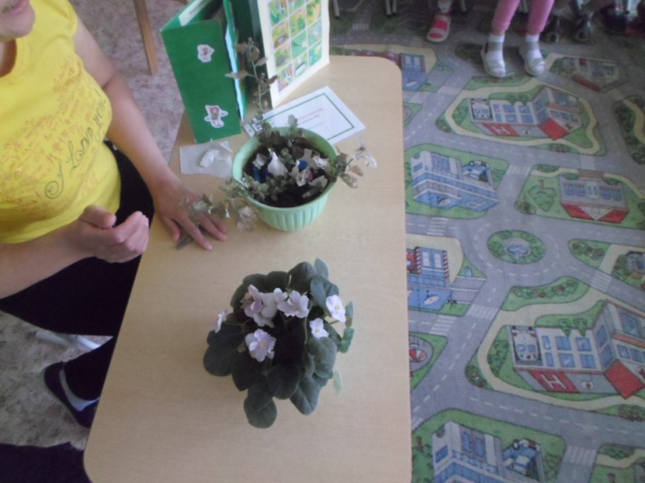
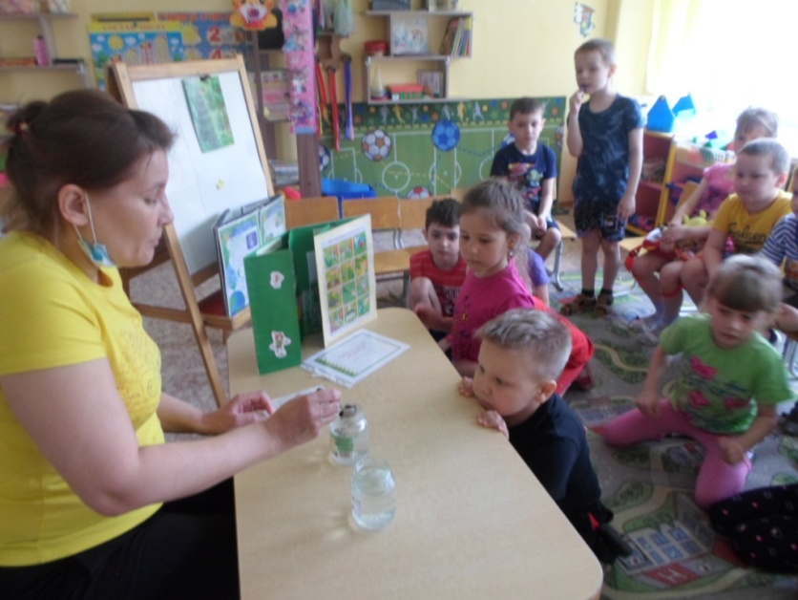
Провели опыты «От чего загрязняется воздух», «Какую воду лучше пить?», «В какой земле растения лучше растут?». Познакомились с понятием «Земля - наш общий дом»

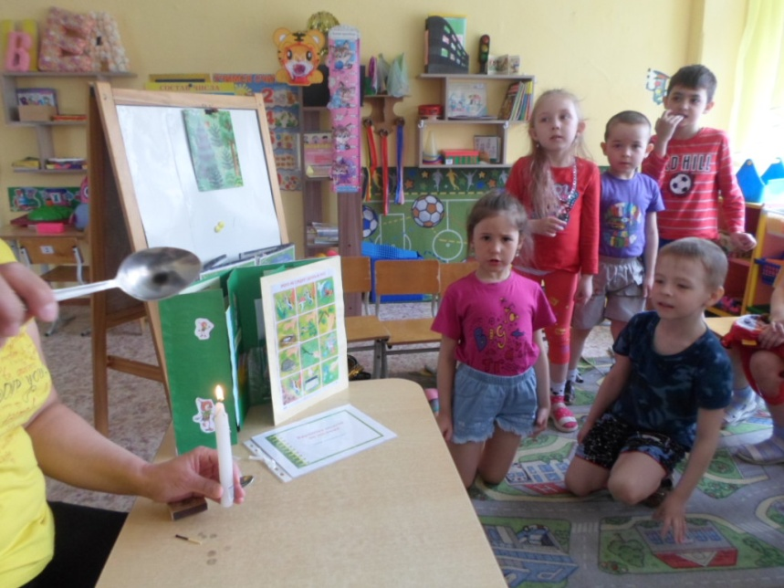

Нарисовали рисунки на тему «Земля – наш общий дом»
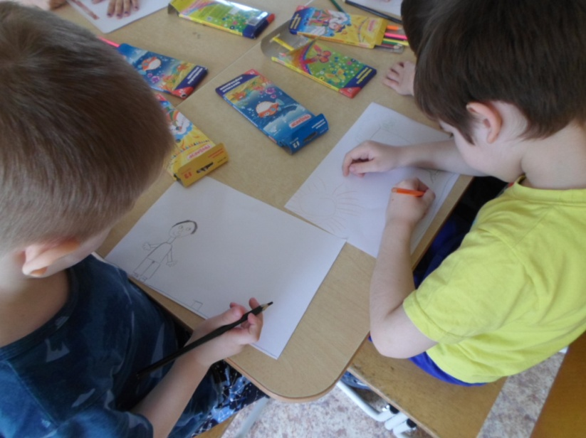
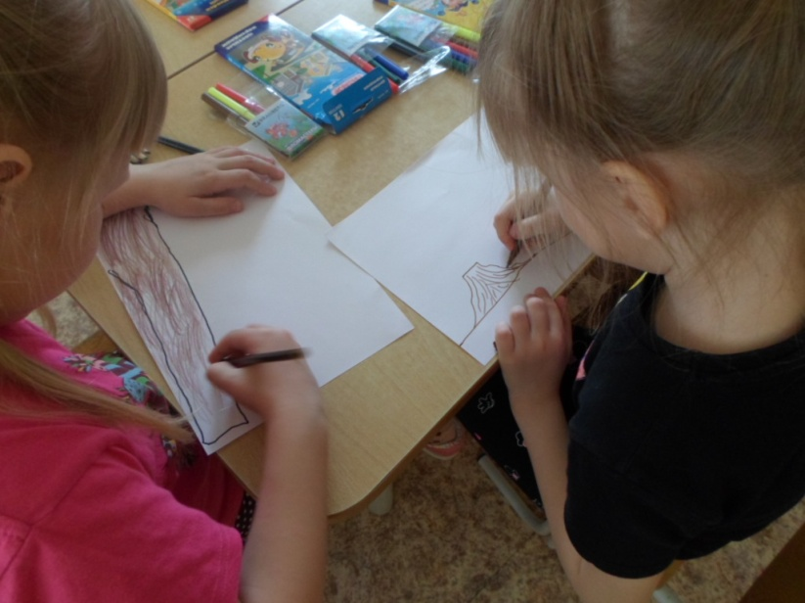

Во второй половине дня была проведена игра «Спасем природу!»
Дети показали свои знания в экологии, выполняли задания, играли в игры «Ветки и детки», «Птицы», «Показуха», отгадывали загадки, отвечали на вопросы тетушки Совы и повторили как нужно вести себя в природе.
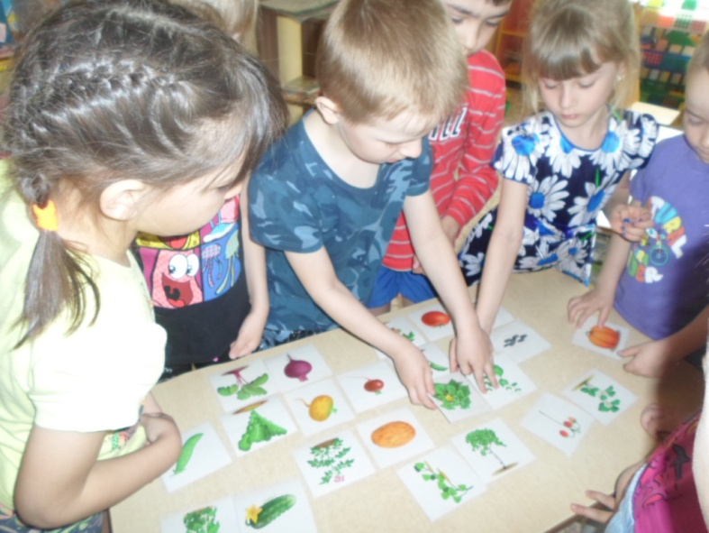
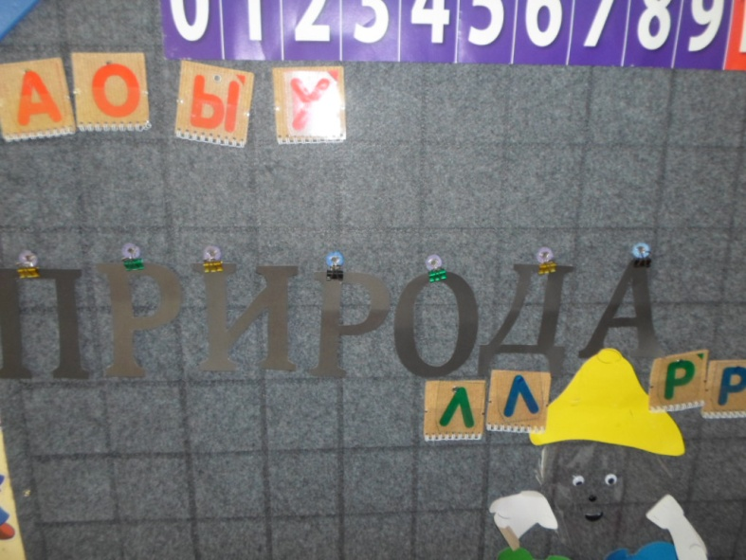

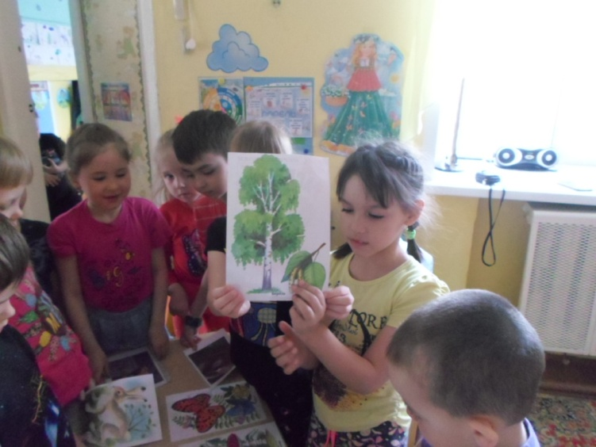
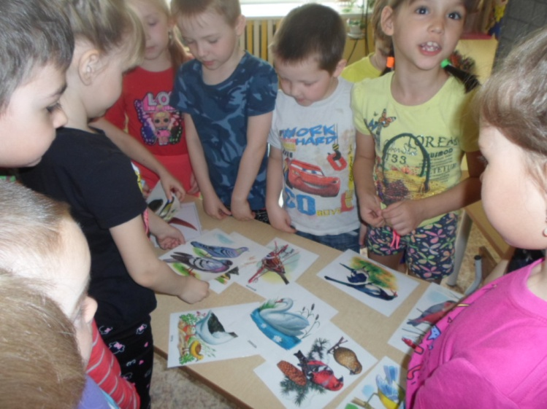

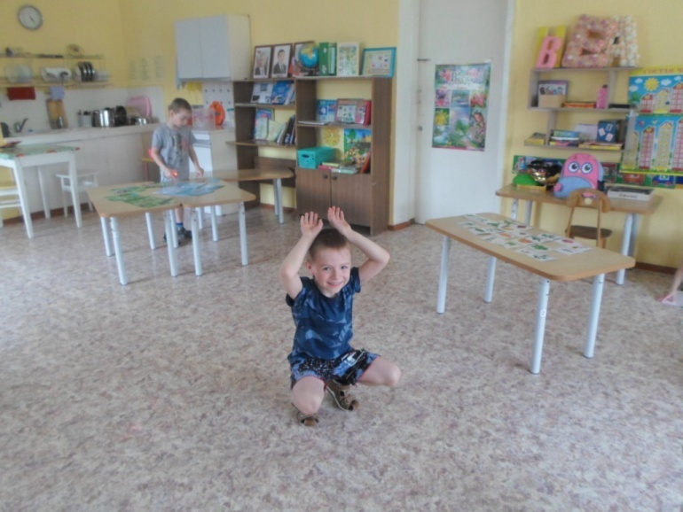
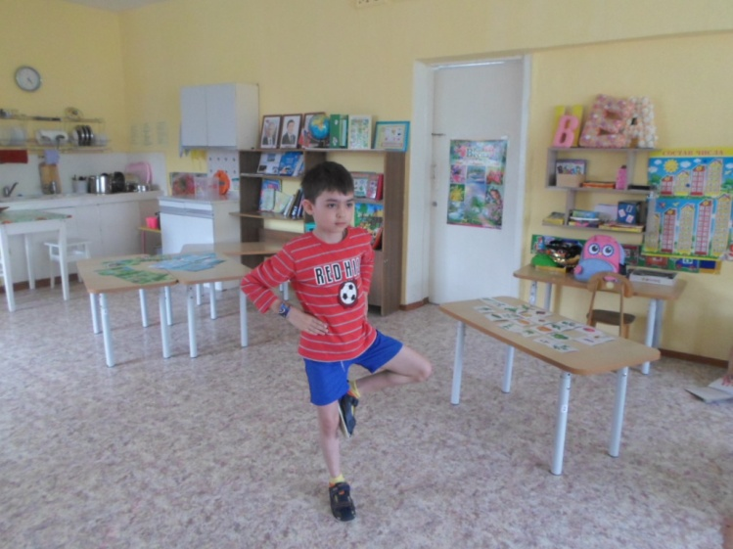

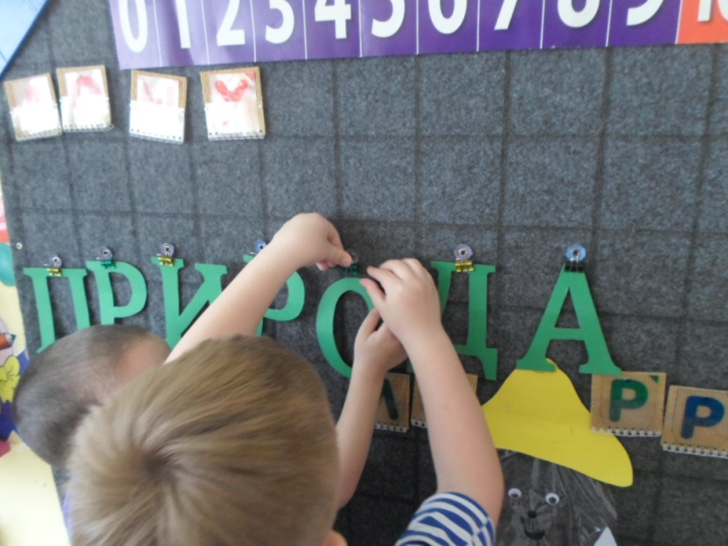
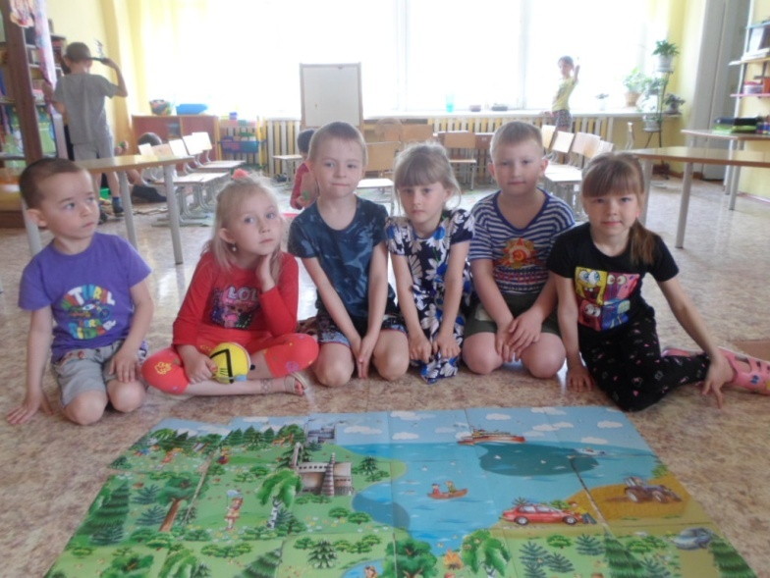

Материал подготовила воспитатель подготовительной группы № 12 Кротова Елена Викторовна

